Suatu Tinjauan Teologis-Praktis Tentang  
Pengaruh Pemali di Jemaat Mariri Dalam  
Hubungannya Dengan Pemahaman Dosa  
Dalam Ajaran Kristen



**SKRIPSI**

Diajukan Kepada Sekolah Tinggi Agama Kristen Negeri Toraja  
untuk Memenuhi Salah Satu Persyaratan Guna  
Memperoleh Gelar Sarjana Teologi

OLEH

OBED RANTE LEMBANG  
NIRM : 20011180

SEKOLAH TINGGI AGAMA KRISTEN NEGERI TORAJA

2006

: PEMALI

: Suatu Tinjauan Teologis-Praktis Tentang Pengaruh Pemali di Jemaat Mariri Dalam Hubungannya Dengan Pemahaman Dosa Dalam Ajaran Kristen : OBED RANTE LEMBANG : 20011180 : Teologi Pastoral : Pendidikan Agama Kristen

Judul Skripsi Sub Judul

Disiapkan Oleh N I RM Jurusan Paket

Setelah pembimbingan penulisan, pembacaan dan pemeriksaan secara teliti, skripsi ini sudah layak dan memenuhi persyaratan diajukan untuk diujikan.

Rantepao, November 2006 Dosen Pembimbing



Pdt JONI TAPINGKU. M.Th

u

Judul Skripsi : PEMALI

SubJudul : Suatu Tinjauan Teologis-Praktis Tentang Pengaruh

Pemali di Jemaat Mariri Dalam Hubungannya Dengan Pemahaman Dosa Dalam Ajaran Kristen.

Sebagai salah satu persyaratan guna memperoleh gelar Sarjana Teologi pada Sekolah Tinggi Agama Kristen Negeri Toraja Disiapkan Oleh : Obed Rante Lembang Dosen Pembimbing : Pdt. Joni Tapingku, M.Th

Telah dipertahankan oleh penulisnya di depan Panitia Ujian Sarjana (S1) Sekolah Tinggi Agama Kristen Negeri Toraja

Rantepao, 15 Desember 2006

Dosen Penauii

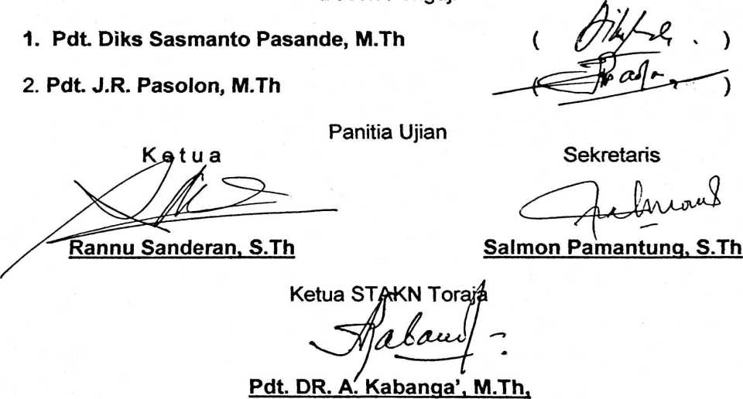

m